**新增内容已标黄**

**温州目前定级一个月组织一次基本在每个月的下半旬，需要的材料如下：**

1. 备案表

2. 定级报告

3. RaR压缩包

4.    等保备案编号申请表

5. 温州定级评审后只发前半段编号，后面半段为业主自己编写或业主咨询属地网安获取。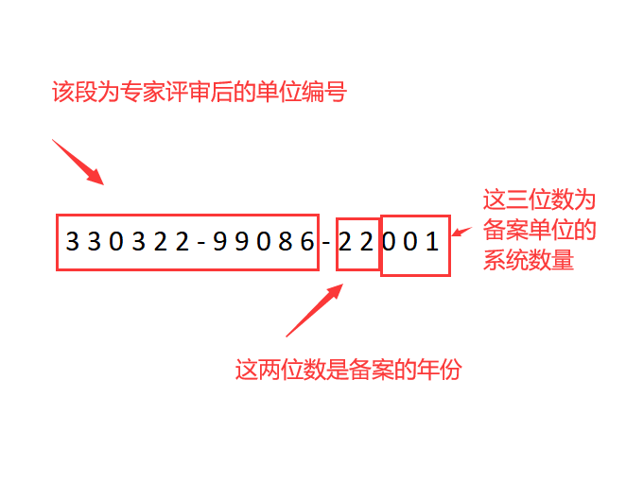

发送到网信办的邮箱。后续是通过温州市等保定级“一键通”系统申报网址：http://wxdbdj.wenzhou.gov.cn:8002/login?redirect=%2Findex

**测评好后材料递交是由客户递交给属地网安，主要有如下材料：**

初测：

1. 等保测评报告1份分数70分以上（公安体系系统必须80分以上，不分等级，报告时间不能超过提交时间一个月）

2. 整改建议书1份

3. 整改规划1份盖公章

4. 备案表1份盖公章

5. 定级报告1份盖公章

6. 安全保护等级评审结果表1张

7. 电子版材料光盘（上述1-7）

复测：

1. 等保测评报告1份分数70分以上（公安体系系统必须80分以上，不分等级，报告时间不能超过提交时间一个月）

2. 整改建议书1份

3. 整改规划1份盖公章

4. 电子版材料光盘（报告+整改建议书+整改规划）

**温州市网安的其他要求：**

1，确保测评质量和报告质量。

2，不定期抽查报告，问题报告全市通报。

3，评审后变更，需要填写变更后的信息系统名称提交报告

4，每年的12月20号之前要提交一份本市本年度在做测评的系统信息及已签合同未测评的系统信息。

5，属地网安会按照省公安厅发布的《网络安全等级保护测评报告审核操作指导书》检查提交的报告，技术写报告时要注意不要出现指导书中备注的问题，避免报告被退回。